 Kedves Kertbarátnők, tisztelt Kertbarátok! 2014. évi 5. felhívás

► Több tafrinafaj is megtámadhatja a fáinkat. A legsúlyosabb károkat az őszibarackon, a Taphrina deformans okozza. Különösen a nektarin és a sárgahúsú fajták szenvedhetnek tőle. A rügyekben vagy azok felületén telel át és már 4 és 14 ⁰C közötti átlaghőmérsékleten, a szétnyílt rügypikkelyek mögött is fertőzni tudja a zöld levélkezdeményeket. A továbbterjedéséhez a 4-8 C⁰ átlaghőmérsékletet igényli, nemhiába hívják dérgombának is. A fertőzés után csak1-2 héttel jelentkeznek a jellegzetes tünetek, a deformálódott, elszíneződött levelek. Tehát a védekezéssel nem várhatunk a tünetek megjelenéséig. Ekkor már késő! Csak megelőzéssel lehet védekezni ellene.
Az idén szerencsénk van. Tavalyról nem maradt ránk sok fertőzőanyag és az idei száraz, meleg, szeles tavaszt sem szereti. Az idén még egyáltalán nem permetezett nektarinokon sem találtam meg pénteken. A fotó is ekkor készült. Azonban a hidegebb, párásabb kertekben egyetlen évben sem lehet kihagyni a védekezést, mindig permetezni kell. Sok szakember szerint az őszibarack már a néhány milliméteres levélfelülettel is fel tudja venni a belülről védő felszívódó (szisztemikus) szereket. Hűvös tavaszon ismételni is kell 5-7 naponta, amíg a levegő hőmérséklete nem éri el a 15-20 C⁰-t. Ekkor leáll a dérgomba. Nyáron újra megjelenhet, 2010-ben a gyümölcsöket is eltorzította.
A finomabb őrlésű rézkészítményekkel rügypattanásig illetve némelyikkel piros bimbóig is kezelhetnek. Felsorolok néhányat. Az érzékenyebb illetve fejlettebb fáknál inkább az alacsonyabb dózisokkal dolgozzanak: Champ DP, Champion 2 FL és a WG , Cuproxat FW, Funguran-OH, Kocide2000, Nordox 75 WG, Vitra Rézhidroxid, Joker 77 WP, Copernico Hi Bio, Kocide 2000, stb. (Ősziben nyáron is mehet a Cuproxat FW.)
Kénytelenek vagyunk kockáztatni a rezek későbbi kijuttatásával, mert nagyon lecsökkent a III. kategóriás tafrina elleni gombaölők száma. Ha jól látom egyetlen III. kategóriás rézmentes gombaölő maradt, a felszívódó (szisztemikus) Score, mely Alfa-Solo, Agria Difenokonazol, Difcor 250 EC, Yerupaja és Attrade Difenokonazol 250 EC neveken is kapható.
Rézpótló kontakt szerekből teljes a hiány. Csak a Miltox Speciál Extrában találhatjuk meg a mankoceb hatóanyagot, a felszívódó partner mellett. A rézre érzékeny fajtáknál vagy a virágzás közelében lévő fáknál ezt ajánlom! A kijuttatás mindegyik szernél, apró cseppképzéssel történjen, be kell fednünk az apró leveleket! A tapadást elősegítő segédanyagok elengedhetetlenek, a viaszos kis levélkéken kell megtapadni a permetlének.
A fodros levelek leszedésével is sokat segíthetünk a fának. A szilvának (bábaszilva) és a mandulának is van tafrinás betegsége, figyeljünk rájuk is.

► Kollégám március 2-án talált levéltetűt rózsán, én Jonathánon ma fotóztam a közönséges levélpirosító alma-levéltetűt. A besodródott piros színű levelet és a kibontott károsító ősanyát láthatják a fényképeken. Ahol kártételre számítanak az előző évek fertőzései alapján, ott fokozottan figyeljék a fákat. Jól teleltek a tetvek is!

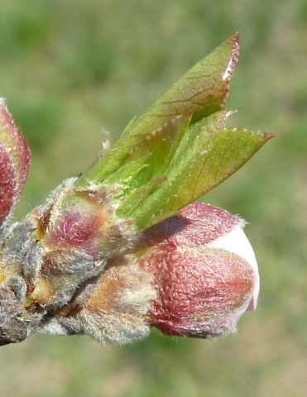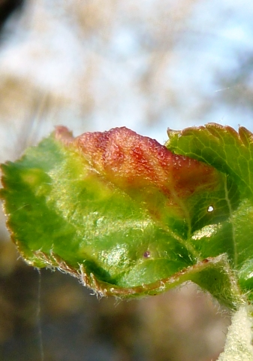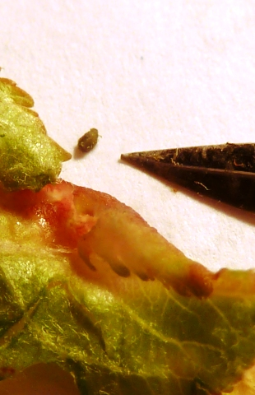
Budapest, 2014. március 21-én. Üdvözlettel: Zsigó György, NMNK

